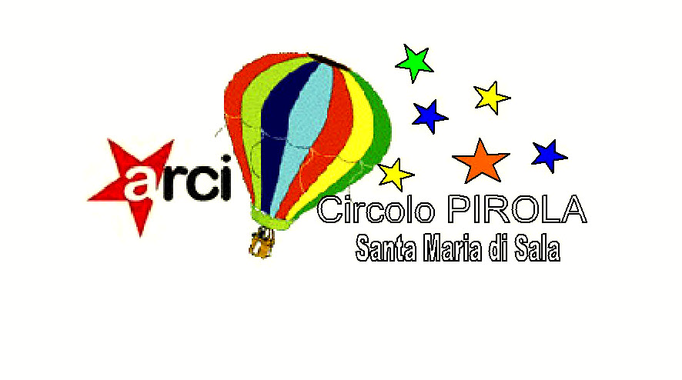  DOMENICA 17 NOVEMBRE  Visita guidata alla mostra”Venetkens”, museo dei fiumi a Cervarese e Praglia  Quota di partecipazione € 65  PRENOTAZIONI E INFORMAZIONI  Via Cavin Caselle 193, martedì e giovedì dalle ore 16.00 alle ore 18.00  cel. 347-4156093 041-5732261  info@arcipirola.org | PROGRAMMA:  Ore 8.00 Partenza da S. Maria di Sala con pullman granturismo.  Ore 9.00 arrivo a Padova (Palazzo della Ragione) e visita guidata della mostra “Venetkens” I Veneti antichi  Ore 11.30 visita guidata del museo dei fiumi ubicato nel castello di S.Martino a Cervarese  Ore 13.30 pranzo  Ore 15:30 Visita guidata dell’abbazia di Praglia  Ore 17.00 circa partenza per il rientro  Prenotazioni con saldo della quota euro il 10 ottobre  La quota comprende:  - Pullman granturismo  - Ingressi e guide  - Pranzo

